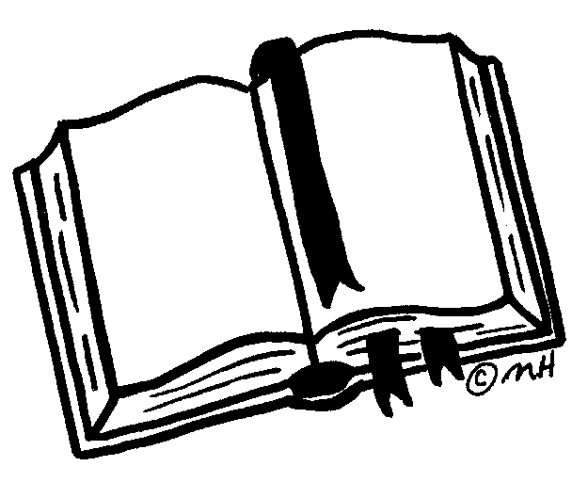
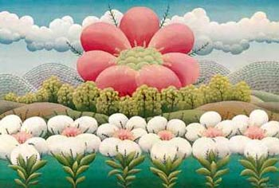
Dragi učenici, poštovani kolege učitelji!
Knjižnica
OŠ Novi Marof

U povodu Međunarodnog dana školskih knjižnica – 22. listopada – pripremile smo za vas jedno PISMO IZ ŠKOLSKE KNJIŽNICE, kako bismo vas podsjetile na to da knjiga danas nije jedina vaša „čitalica“, ali je, bez obzira na to što živimo u vremenu interneta, ipak jedinstvena...
Ona nije jedini prenositelj informacija, poruka i doživljaja. Tu su mnogi oblici komunikcije s okolinom, od umjetnosti oslikavanja pećinskih zidova sve do popularnog facebooka. Još od Sumerana – čije su glinene pločice sa slikovnim pismom pravi spomenici pismenosti – pratimo kulturnu i gospodarsku povijest čovječanstva. Od Gutenbergova izuma do digitalnog diska, knjiga je po mnogočemu ostala jedinstvena – ništa je nije moglo zamijeniti i nadomjestiti. Što joj daje toliki značaj i jedinstven položaj u ljudskoj zajednici? Mnogo je odgovora na to pitanje i nijedan nije pogrešan jer, zapamtimo – knjige su vrata neotkrivenog svijeta koja vas svakodnevno pozivaju da ih otvorite!
A vrata školske knjižnice za vas su uvijek otvorena! Čitajte i otkrivajte nove svjetove jer...
ČITANJE JE
PLEMENITO
SKITANJE
PO STRANICAMA
I NIKAKVO
ZAUSTAVLJANJE
NA BILO KOJIM
GRANICAMA.

ČITANJE JE
SRETAN PUT
NA KOJEM
MOŽEMO ZAVIRITI
U SVIJETU
U BILO KOJI KUT.
(Milan Radić, dječji pisac)
I za kraj – zavirite u papirić na dnu stranice – čeka Vas mudra misao!
Knjižničarke

